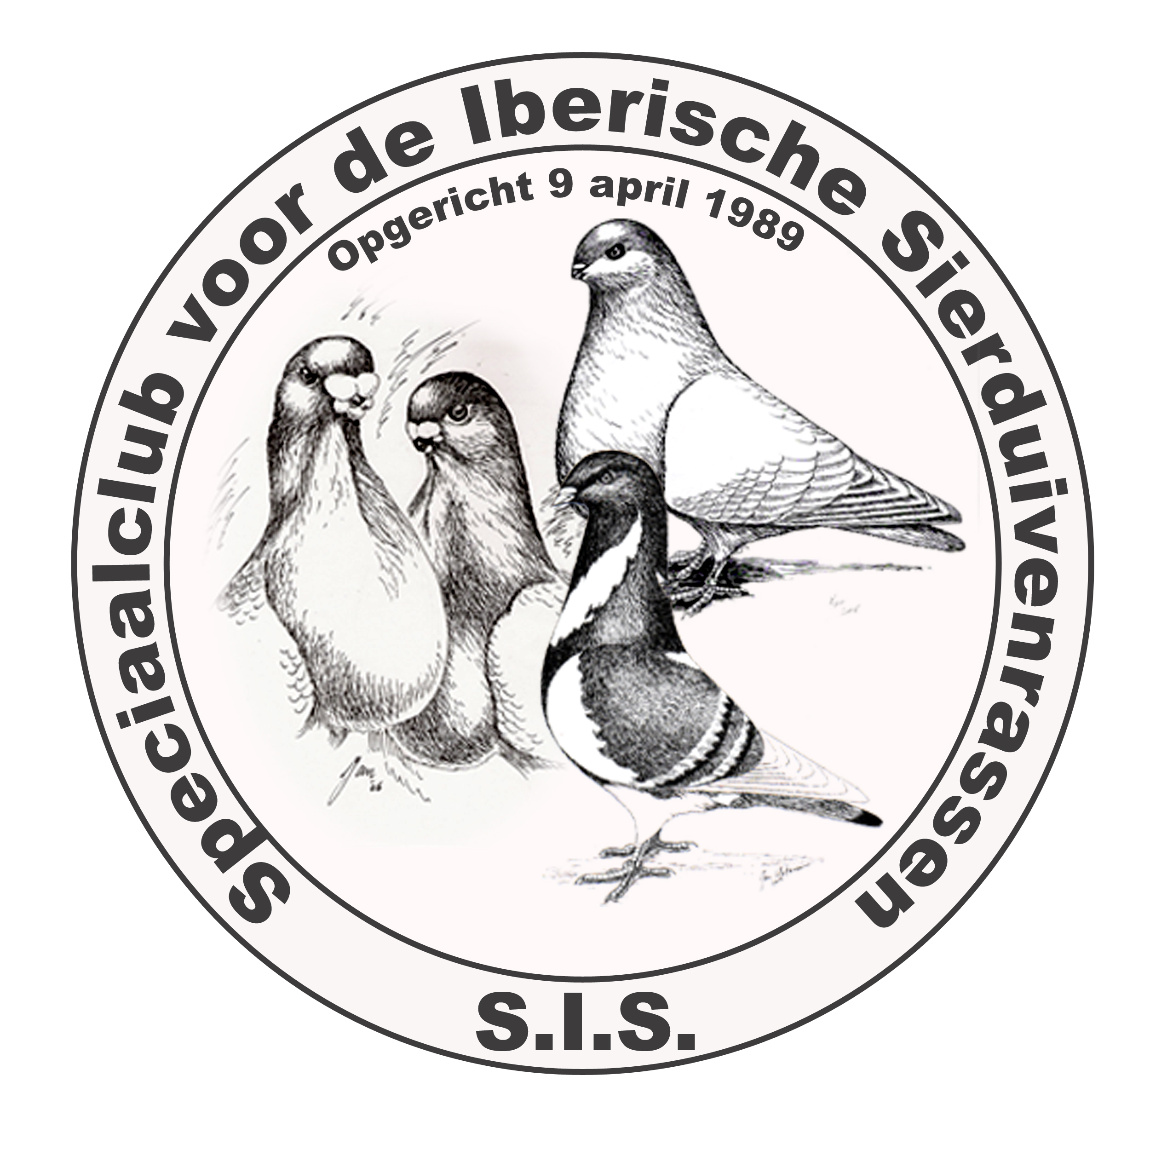

“Speciaalclub voor de Iberische Sierduivenrassen”

Secretariaat: B. Mullekes, Leyweg 25, 2545 CB, Den Haag
06-24265074, basmullekes@gmail.com, www.de-sis.nl

Beste SIS leden,

De 21 uur Update Van dag 2 van veiling 3
Er zijn geen nieuwe biedingen, U kunt nog tot 23 uur bieden en om 23 uur volgt de afslag.
De volgende biedingen zijn uitgebracht:
Paul Zwartepoorte 80,- euro voor Palomo de Clase​
Herman van Eeden 80,- euro voor Gorguero
George Miller 40,- euro voor Jiennense doffer
Rene Baven 30,- euro voor Canario/Valenciana koppel 2
Bob den Heijer 30,- euro voor Canario/Valenciana koppel 1

Vandaag 9 mei is de laatste dag van de 3e veiling van de duivenbonnen, er worden nog 11 duivenbonnen geveild die we verdeeld over meerdere dagen aan bieden.
De volgende rassen worden aangeboden: Gorguero-Palomo de Clase-Canario/Valenciana en Jiennense.
We bieden deze keer de bonnen van drie fokkers aan waar U vanavond nog op kunt bieden. De bonnen worden U aangeboden op de SIS-site, SIS-facebookpagina en via de e-mail, U kunt dan bieden via een pb bericht aan Bas Mullekes op facebook en/of via e-mail: basmullekes@gmail.com of telefoon 0624265074
Wij plaatsen de biedingen om 19 uur waarna U dan kunt bieden, om 21 uur plaatsen wij het hoogste bod en de naam van de bieder op de site en facebook, waarna U weer kunt bieden en om 22.30 uur maken we het hoogste bod bekend en om 23 uur volgt de afslag. Bij overbiedingen vanaf 22.30 uur krijgen de eerdere bieders hier een melding van.

